Managementrapportage Big-movie – Groep 11

Daniel, Fadi, Jildert en Jeroen

## Het project

In Big-movie komen meerdere elementen samen, waarbij een bot is ontstaan die natuurlijke taal verstaat en daarop kan reageren. Onze bot Aiden is het resultaat. Aiden heeft toegang tot zijn eigen database voor films. Dat wil zeggen dat Aiden veel informatie weet over films, acteurs en actrices. Deze database is onstaan uit een subset van data van IMDB. De gegeven subset was vervuild waardoor een z.g.n ‘parser’ gemaakt moest worden. Deze parser heeft de vervuilde data gesorteerd en opnieuw geschreven. Met deze geordende data van de parser kon de database worden gemaakt middels z.g.n ‘SQL’-scripts.

## Goedendag!

De bot is interactief en verstaat natuurlijke taal. De bot is aan te spreken op Discord door Aiden te ‘taggen’, dit doet men met het ‘@’ teken vervolgt door de naam van Aiden.

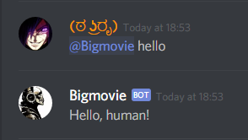

## Welke films spelen in meer dan # land(en)?

De gebruiker kan vragen welke films in meer dan # landen spelen, waarbij de gebruiker zelf aangeeft om hoeveel landen het gaat. 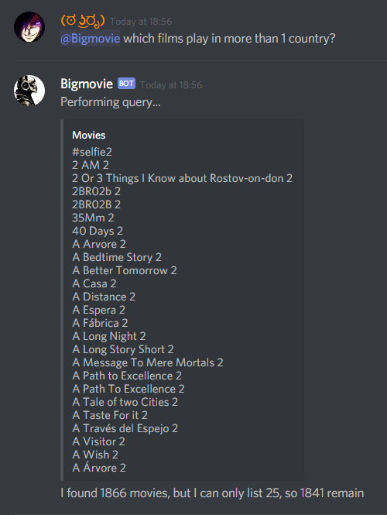

## Welke soundtrack is het meest gebruikt in films?

Aiden weet ook veel over soundtracks die gebruikt zijn in films. Zo kan Aiden uitvogelen welke soundtracks het meest zijn gebruikt. 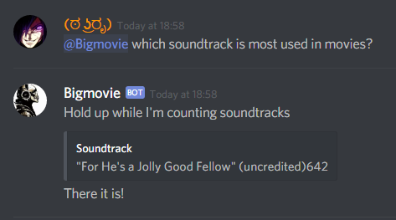

## Welke films hebben de hoogste score met de minste stemmen?

Aiden houdt ook stemmen en scores bij van films. Zo weet Aiden een gemiddelde score voor heel veel films. 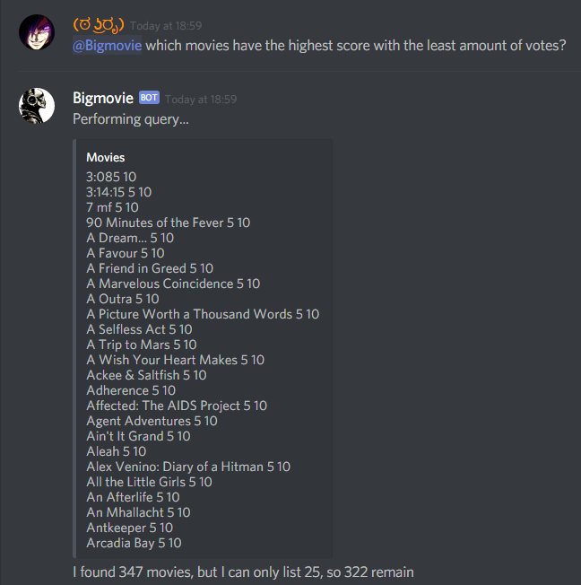

## Welke films zijn het kortst met een score van # of hoger?

Aiden weet hoe lang films duren, hierdoor valt de lijst van films te sorteren op duur van de film. 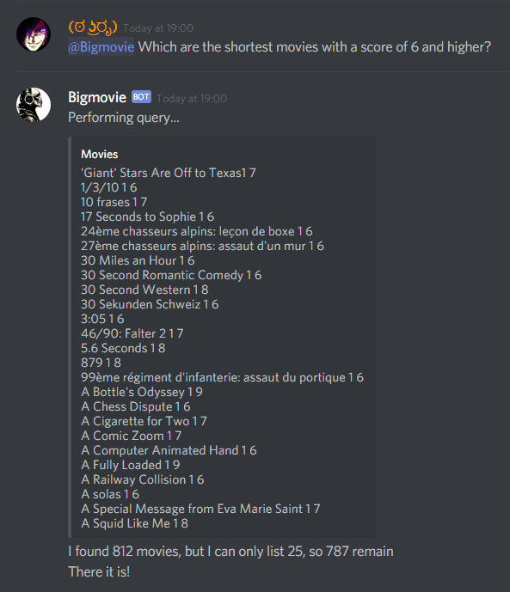

## Welke films zijn gemaakt in #?

Aiden weet waar films zijn gemaakt/opgenomen. Soms is dit op meerdere locaties. Hierdoor kun je opvragen waar films zijn gemaakt. 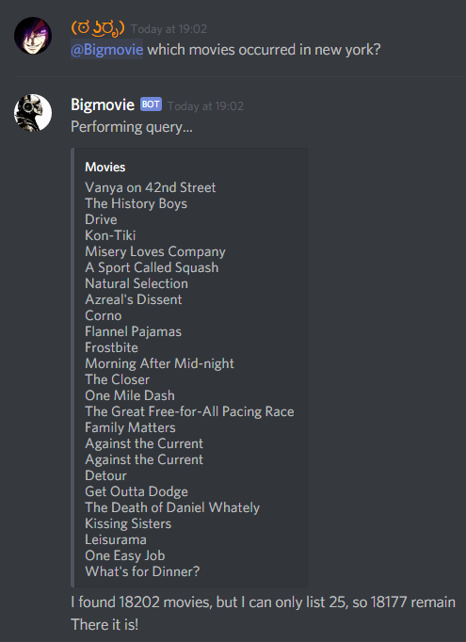

## Wat zijn de 10 populairste talen in films?

Aiden weet welke talen zijn gebruikt in films, en kan zo beantwoorden welke talen het meest voorkomen. 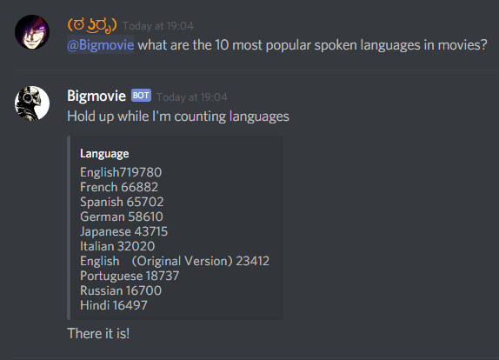

## In welke films speelde #?

Aiden kent bijna alle acteurs en actrices, en weet dan ook razendsnel te beantwoorden in welke films zij spelen. 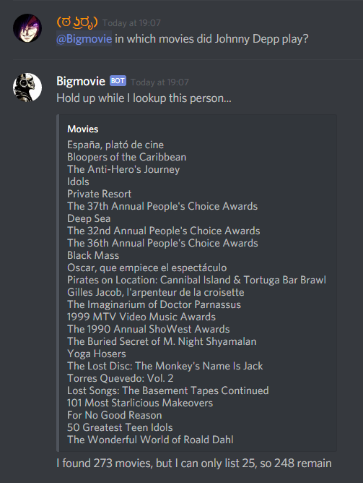

## Violence (usa/france)

TODO

## Wat is de populariteit van genre #?

De gebruiker geeft zelf het genre aan. 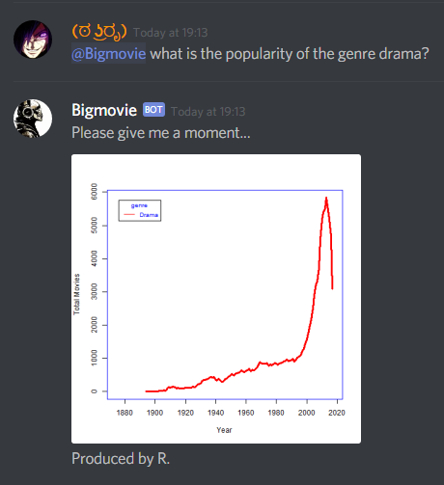

Uit te lezen is de volgende grafiek 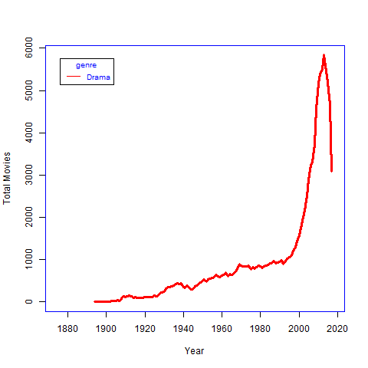

Er zijn ook meerdere genres mogelijk, waarbij de bot alle genres bij elkaar zal plotten. 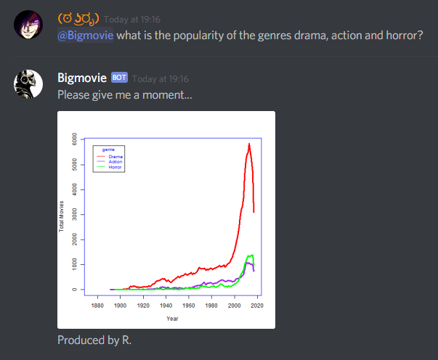

Uit te lezen is de volgende grafiek 